Opdracht Prijsberekening 1/4
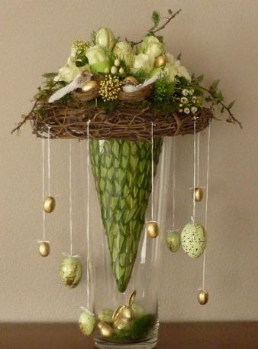

Gebruikte materialen voor bloemstuk parallel in voorjaarssfeer:

- 1 cilindervaas: doos van 4 stuks € 20,-
- 1 Kransvorm takken: doos van 6 stuks € 12,-
- 4 vogelnestjes: doos van 10 stuks € 15,-
- 1 Tempex piramidevorm; doos van 4 stuks € 6,-
- 8 gouden eitjes; doos van 25 stuks € 7,50
- 10 groene eitjes; doos van 30 stuks € 18,-
- 1 plantenschotel á € 1,50
- ½ blok steekschuim á € 1,10
- Groen blad € 2,45
- Hulpmaterialen speldjes + tonkinstok € 1,-
- 8 rozen ‘Avelanche’ á € 1,10
- 2 Chamelaucium (waxflower) á € 0,75
- 3 Asparagus € 0,60
- 4 Hypericum á € 0,80

Maak de prijsberekeningen met de tabel:

- Gemaakt door stagiair; 50 minuten aan gewerkt; Arbeidskosten € 0,20 per minuut
- Gemaakt door eerste binder; 15 minuten aan gewerkt; arbeidskosten € 0,50 per minuut

